**Nama** : Muhammad Azhar Rasyad

**NIM** : 0110217029

___________________________________________________________________________

**Penerapan *Test Automation* untuk Web**

**Pendahuluan**

Dalam makalah ini akan membahas mengenai penerapan tes secara otomatis pada platform web. Web yang digunakan untuk pengujian adalah Link-Match STT-NF, web tersebut merupakan penelitian tugas akhir oleh peneliti. Pengujian akan dilakukan terhadap *web service* dengan REST API sehingga salah satu *tools* yang peneliti gunakan yaitu Postman. Terdapat beberapa pengujian yang akan dilakukan diantaranya terlihat pada gambar berikut.

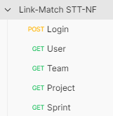

Gambar 1. Pengujian REST API

Terlihat pada gambar di atas, ada 5 pengujian yang akan dilakukan diantaranya 1 untuk *auth* dan 4 lainnya untuk mengambil data yang telah tersedia. Namun sebelum menerapkan tes secara otomatis, perlu peneliti lakukan secara manual terlebih dahulu untuk memastikan bahwa tes yang dilakukan berhasil atau tidak. *Web service* yang digunakan memiliki URL berikut:

* <https://linkmatchsttnfapi.herokuapp.com/api/login> [POST]
* <https://linkmatchsttnfapi.herokuapp.com/api/user> [GET]
* <https://linkmatchsttnfapi.herokuapp.com/api/team> [GET]
* <https://linkmatchsttnfapi.herokuapp.com/api/project> [GET]
* <https://linkmatchsttnfapi.herokuapp.com/api/sprint> [GET]

Adapun web yang digunakan memiliki URL berikut

* <http://linkmatchsttnfweb.herokuapp.com/>

**Pembahasan**

Langkah awal yang dilakukan yaitu menguji bagian *auth* karena jika bagian ini tidak berhasil maka *web service* lainnya tidak akan bisa diakses. Pengujian pada *auth* atau *login* memiliki beberapa tahapan yaitu menggunakan *method* POST, mengisi URL <https://linkmatchsttnfapi.herokuapp.com/api/login>, mengisi *username* serta *password* dengan tepat, dan terakhir yaitu *send* seperti pada gambar berikut:

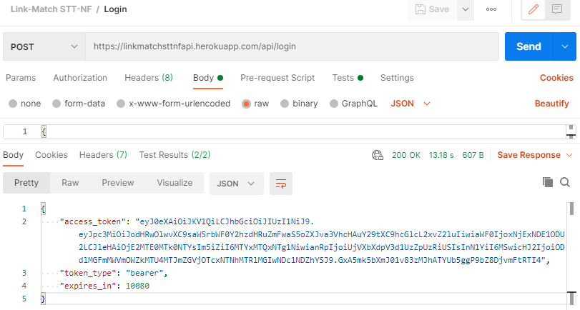

Gambar 2. Pengujian *Login*

Terlihat dari gambar di atas bahwa pengujian *login* berhasil dilakukan dengan ditandai status 200 dan mendapatkan token. Token tersebut nantinya akan digunakan pada bagian ambil data sehingga hanya pihak yang memiliki token untuk dapat mengakses data-data didalamnya. Pengujian selanjutnya akan dilakukan pada data *user* dengan melalui beberapa tahapan yaitu menggunakan *method GET*, mengisi URL <https://linkmatchsttnfapi.herokuapp.com/api/user>, memasukkan token pada menu *Authorization* dengan memilih Bearer Token, dan terakhir yaitu *send* seperti gambar berikut:

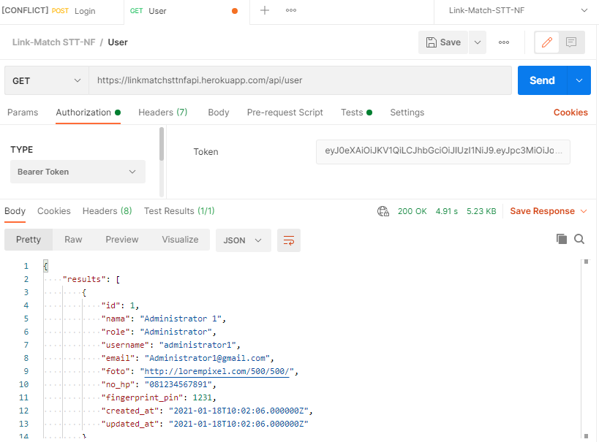

Gambar 3. Pengujian Data *User*

Terlihat lagi pada gambar di atas bahwa data yang kita *request* telah berhasil diakses dengan ditandai status 200 dan menampilkan data-data *user*. Pengujian pada data *team, project,* dan *sprint* sama dengan data *user*, selanjutnya ketika sudah berhasil melakukan tes secara manual hanya tinggal mengubahnya menjadi otomatis. Cara agar membuat Postman dapat menjalankan langkah-langkah sebelumnya yaitu dengan memasukkannya ke dalam *collection*. *Collection* ini nantinya yang akan menguji *request* berdasarkan isinya, berikut gambaran dari *collection* yang akan digunakan.



Gambar 4. *Collection* Link-Match STT-NF

Setelah dimasukkan ke dalam *collection* maka cukup menjalankan fungsi *Run* yang telah disediakan oleh Postman seperti gambar berikut.

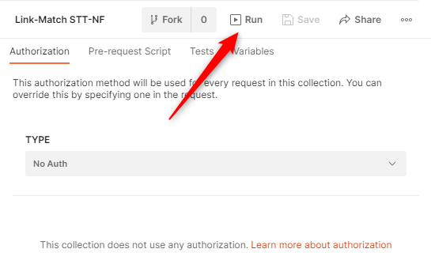

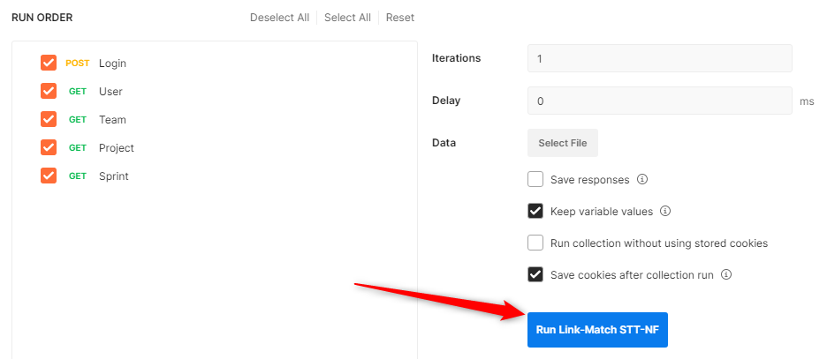

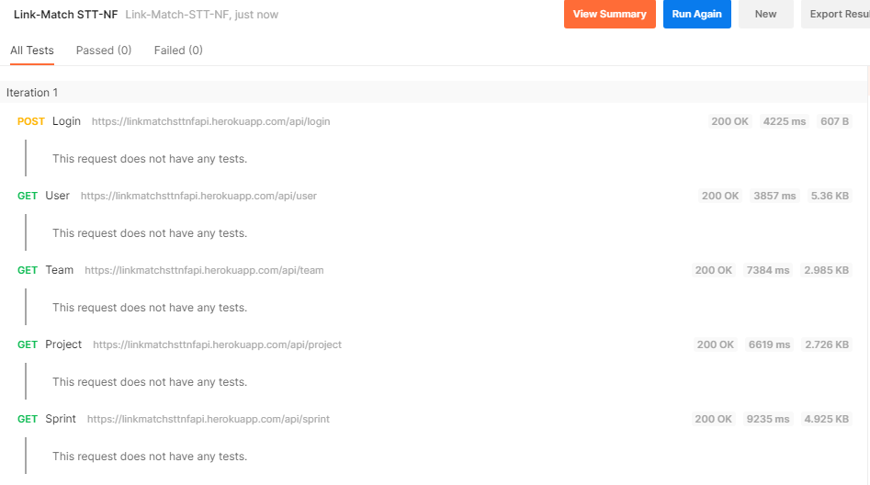

Gambar 5. *Run Collection*

Terlihat bahwa pengujian *web service* pada setiap URL telah berhasil dilakukan dengan ditandai status 200, akan tetapi masih belum terlihat apakah *request* yang dilakukan berhasil atau tidak. Cara agar mengetahui hal tersebut yaitu dengan menambahkan *script* pada menu *Test* di masing-masing URL seperti pada gambar berikut.

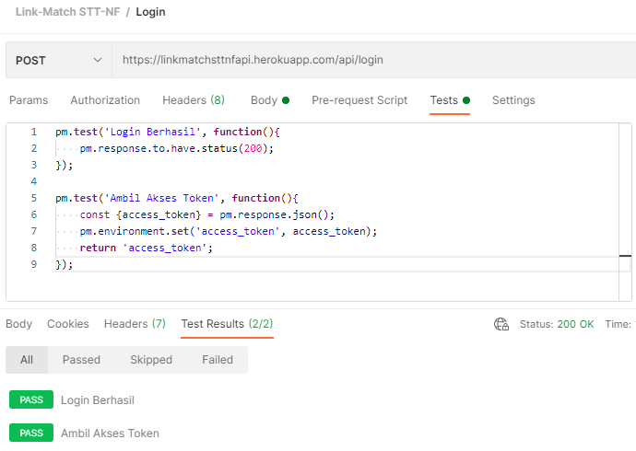

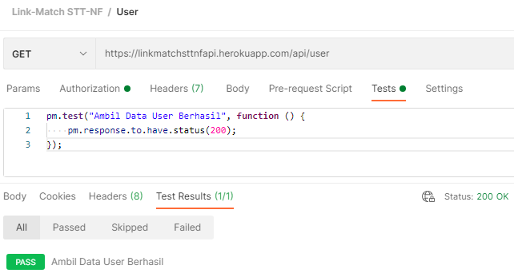

Gambar 6. *Script Tests*

Sehingga hasil yang sebelumnya tidak diketahui apakah *request* yang diminta berhasil atau tidak, dapat terlihat seperti gambar berikut.

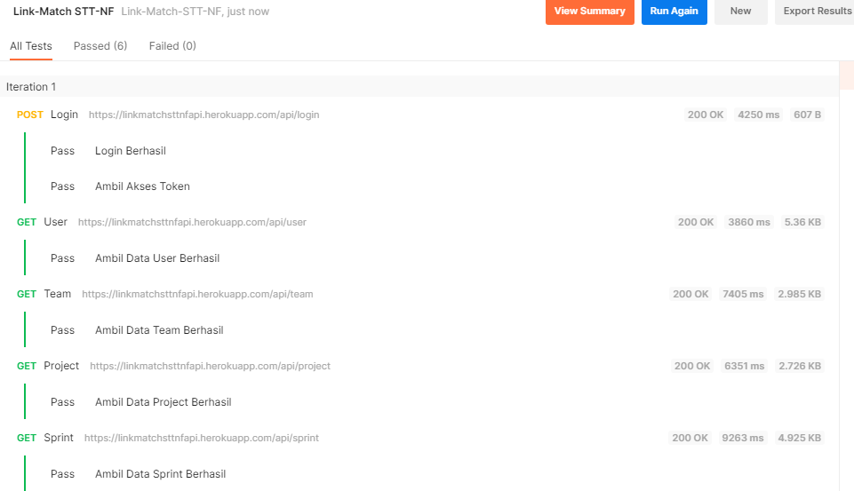

Gambar 7. *Status Test Automation*

Mungkin itu saja terkait status pengujiannya, akan tetapi ada satu hal lagi yang perlu diperhatikan ketika menggunakan *auth* yaitu penggunaan tokennya yang sebelumnya kita lakukan manual harus diubah menjadi dinamis, karena jika tidak maka token akan berubah dan API ambil data tidak dapat diakses disebabkan token yang berganti seperti gambar berikut.

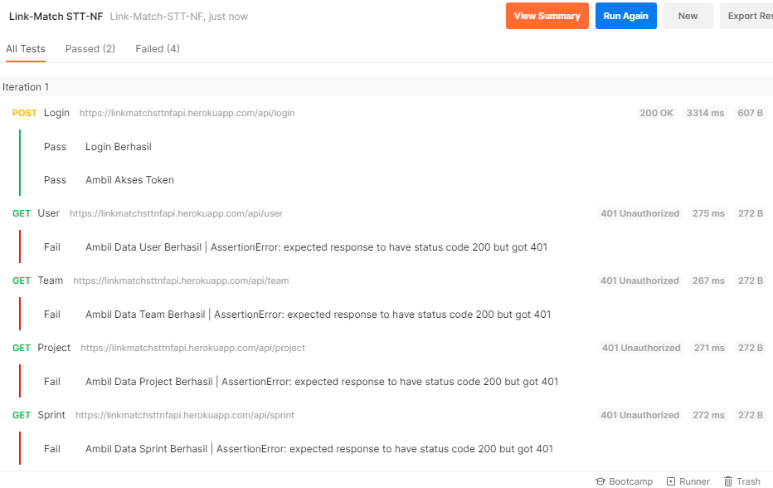

Gambar 8. Gagal *Login*

Hal tersebut terjadi karena kita sebelumnya mengatur token secara statis bukan dinamis, untuk merubahnya menjadi dinamis kita dapat menggunakan fitur yang telah disediakan oleh Postman yaitu *Environment*. *Environment* memungkinkan kita agar menyimpan nilai dalam sebuah *variable* sehingga dapat kita gunakan dalam menyimpan dan mengambil suatu nilai, cara penerapannya seperti pada gambar berikut.

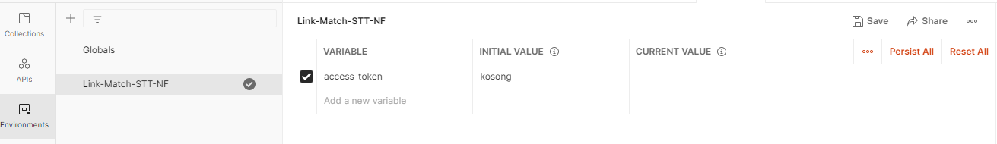

Gambar 9. *Environment*

Setelah *environment* dibuat dan *variable* telah dideklarasikan, maka pada API ambil data sebelumnya di bagian *Bearer Token*, cukup memasukkan *variable* yang dituliskan dalam *environment* yaitu access_token dan mengaktifkan *environment* tersebut seperti gambar berikut.

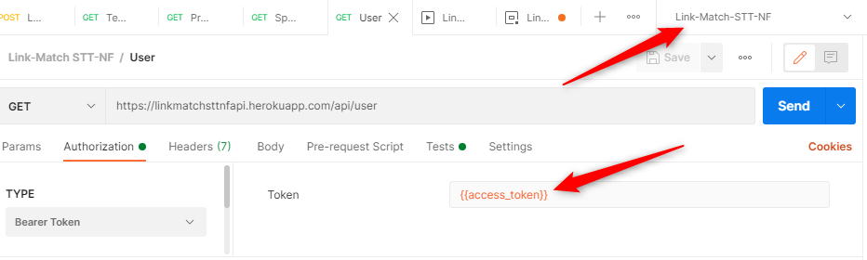

Gambar 10. Deklarasi *Variable* dan Mengaktifkan *Environment*

Hasil yang diberikan akan sama seperti pada gambar 7.

**Penutup**

Alhamdulillah penerapan *test automation* untuk web telah berhasil dilakukan, hasil yang didapatkan dari makalah ini adalah ketika akan melakukan suatu pengujian pada sistem, kita tidak perlu melakukannya secara manual terus menerus karena akan membuang waktu dan tenaga. Salah satu solusi yang ditawarkan ialah menjadikan pengujian tersebut menjadi otomatis sehingga dapat mempermudah dalam melihat hasil yang akan didapatkan apakah terjadi kesalahan ataupun berhasil.

**Daftar Pustaka**

* <https://www.smashingmagazine.com/2020/09/automate-api-testing-postman/>
* <https://www.youtube.com/watch?v=z0MimkXIvE8>